臺北市教師研習中心
102年度5月份教師聯誼活動實施計畫
- 依據：本中心102年度教師聯誼活動實施計畫。
- 目的：
（一）提倡正當休閒活動，增進教師情誼，促進身心健全發展。
（二）配合臺北市環境教育設施場域，進行自然生態及戶外健身體驗學習，豐富教學內容。
（三）親近自然，瞭解自然，透過環境教育的啟迪，激發珍惜及愛護我們生長環境的行動力。
（四）導引參加者能樂愛大自然，透過環境行動體驗，於活動結束後能自行攜帶家眷或學生前外郊外踏青，培養更多熱愛山林潛在人群。
- 對象：臺北市所屬各級學校教師(自102年度起不再開放學校職員工報名參加)。
- 錄取人數及遴選說明：
（一）為考量活動安全與解說效果，本次活動預定錄取70名，額滿即截止報名，並依完成報名順序列備取人員3-5名，本中心將另行通知。
（二）以一年內未曾參加本活動者為優先，每校限定2名為原則，並依薦派順序依序錄取(建請各校優先薦派未曾參加過本活動者)。
（三）本活動恕不受理現場報名，請勿自行隨隊或攜眷同行。欲參加者請斟酌個人體能與健康狀況再行報名。
- 核予研習時數：全程參與者核予研習時數4小時。
- 活動日期及內容：
大屯蝶舞悠遊趣：102年5月18日(星期六)，上午9時至下午3時。
六、活動方式：聘請陽明山國家公園解說員隨隊為學員進行導覽、解說與賞析。
七、活動行程：(本行程約6公里，難度中等)
時 間 | 地 點 | 活 動 內 容 與 方 式
08:20~08:30 | 臺北火車站報到 | 08：30臺北火車站東1門至東3門前50公尺處搭乘專車（沿途不停靠），請準時，逾時不候。
08:30~09:20 | 臺北車站→百拉卡公路人車分道入口 | 專車
09:30~14:30 | 百拉卡公路→鞍部→大屯山步道→大屯山車道→大屯自然公園→百拉卡公路 | 自然生態考察（步行、解說）
14:30- | 七星山站(專車)→本中心→臺北車站 | 賦歸（專車經本中心至臺北車站）
八、報名方式：本研習採網路報名，請轉知 貴校欲報名參加之教師自即日起至102年5月3日前，逕登入臺北市教師在職研習網站（http://insc.tp.edu.tw/index/DefBod.aspx）報名，並列印報名表經學校行政程序核准後，再由學校研習承辦人進入系統辦理薦派報名，始完成報名手續。
九、注意事項：
（一）本研習錄取名單預定於報名截止日後3日於教師在職研習網公告，並以電子郵件通知錄取學員，並請於上午8時30分前至臺北車站東3門前憑身份證明文件辦理報到。
（二）參與人員請穿著寬鬆休閒服、防滑運動鞋，並攜帶雨具、水壺(1000cc以上)、筆記本、筆【必備】；相機、個人藥品【視個人而定】。
（三）活動當天如遇天候不佳，將於本中心及研習電子護照網頁公告延期或通知取消。如照常舉行者，本中心保有變更路線的權利。
（四）經錄取之研習者若因故無法出席，至遲應於研習前3日告悉本中心，並依程序辦理註銷事宜凡經錄取後無故未出席者或未於期限內辦理取消者，暫停該員一次參與聯誼活動之機會。
十、本活動聯絡人：本中心輔導組洪如杏，電話：(02)28616942轉226 ；
E-mail：jhhung777@gmail.com。
十一、本研習計畫陳本中心主任核可後實施，修正時亦同。
附錄：
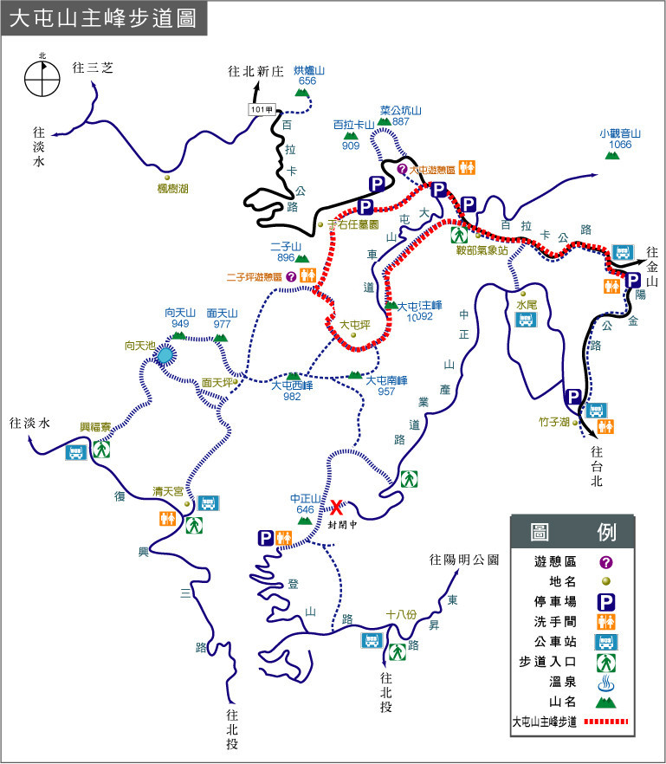
※行程簡圖 (本地圖摘錄自陽明山國家公園網站http://www.ymsnp.gov.tw/web/travel2c_10.aspx)

